**高级语言程序设计大作业实验报告**

**南开大学 计算机科学与技术**

**姓名：邹俊轩**

**学号：2412592**

**班级：计算机卓越班**

**2025年5月13号**

* **目录**
* **一、作业题目**
* **二、开发软件**
* **三、课题要求**
* **四、主要流程**
  + **4.1 整体流程**
  + **4.2 关键算法或公式**
  + **4.3 单元测试**
* **五、单元测试**
* **六、收获**
* **附：项目仓库与视频地址**

**一. 作业题目**

Algae藻类策略游戏

**二. 开发软件**

* Qt Creator 10.0.0
* Qt 6.8.1
* C++17
* CMake 3.16+
* Windows 10

**三. 课题要求**

1. 使用C++语言，基于Qt平台开发一个图形化小游戏。
2. 实现资源管理、策略布局、界面交互等功能。
3. 支持多种藻类类型及其生态特性。
4. 代码结构清晰，注释规范。

**四. 主要流程**

**1. 整体流程**

* 启动游戏，显示主界面和菜单。
* 玩家选择藻类类型，在网格中布局藻类。
* 游戏自动计算资源产出、消耗和特性影响。
* 达成胜利条件后弹窗提示，可继续挑战更高分数。

**2. 关键算法或公式**

* **资源产出公式**：每个格子的产出=基础产量×特性倍率（如协同、减产等）。
* **遮光机制**：上方藻类遮挡下方格子的光照，影响能否种植和产量。
* **协同增益**：裸藻与其他类型相邻时，双方产量+20%。
* **分数计算**：资源得分和速率得分各占50%，未完全达标分数减半。

**3. 单元测试**

* 测试每种藻类的种植、移除、产出、特性叠加等功能。
* 测试资源系统的加减、速率变化和胜利条件判断。
* 测试界面交互和音效播放。

**五. 单元测试**

| 测试内容 | 输入操作 | 预期输出/现象 ||------------------|------------------|-------------------------|| 种植螺旋藻 | 选A型，左键网格 | 资源减少，产量增加 || 移除藻类 | 右键网格 | 资源返还，产量减少 || 光照不足种植 | 低光格种植 | 提示“光照不足” || 协同特性 | 裸藻邻接A/B/C型 | 双方产量+20%，高亮显示 || 达成胜利条件 | 资源和速率达标 | 弹窗提示胜利 |

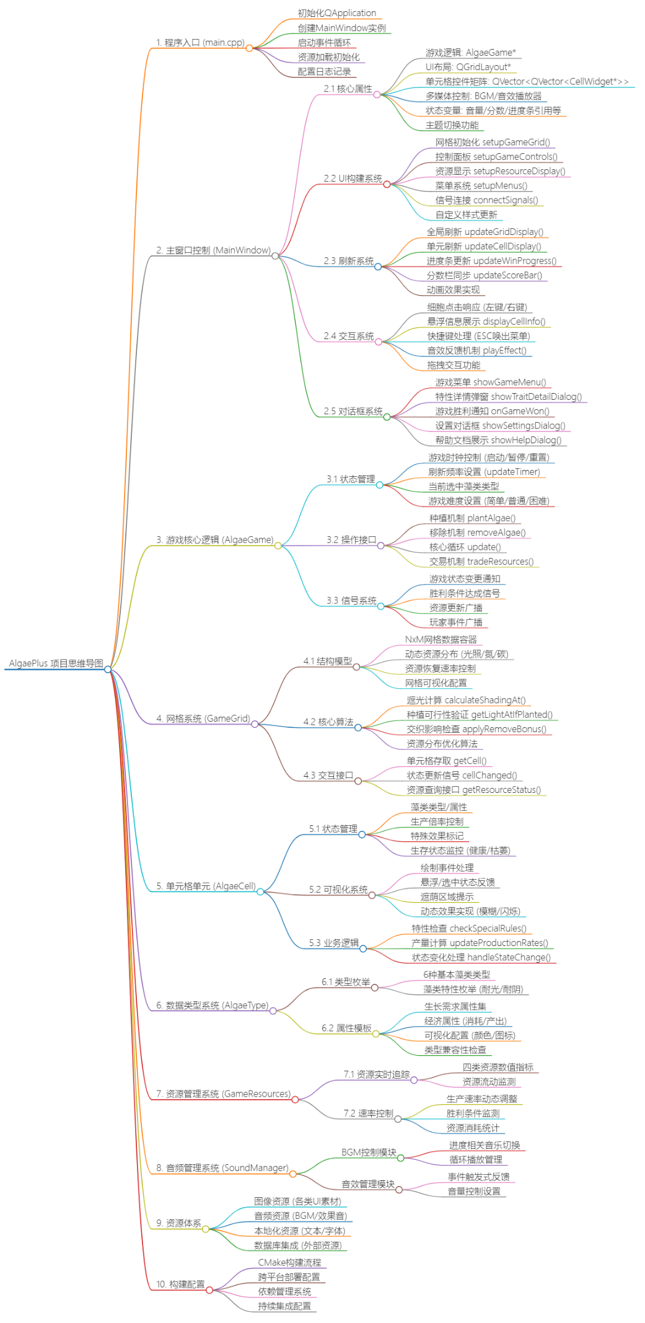

**六. 收获**

1. **C++面向对象编程能力提升**：通过类的继承、组合、信号槽机制，理解了大型项目的结构设计。
2. **Qt图形界面开发经验**：掌握了QWidget、布局管理、事件处理、音效等实用技能。
3. **项目管理与调试能力**：学会了分阶段开发、版本管理（git）、单元测试和问题定位。
4. **团队协作意识**：虽然本项目独立完成，但体会到文档、注释和规范的重要性，为今后团队开发打下基础。

**附：项目仓库与视频地址**

* **项目代码仓库**：https://github.com/pointzu/nku-2-2homework
* **B站讲解视频**：